西藏高中生数学运算能力现状的调查研究
姓名:尼玛普尺 学号:2018213643
专业:数学与应用数学（师范）
导师:徐汉文

目录
西藏高中生数学运算能力现状的调查研究 1
摘要 2
第1章绪论 5
1.1研究背景 5
1.2研究意义 5
1.3选题的研究现状 6
1.3.1关于数学运算能力的概念内涵 6
1.3.2关于数学运算能力相关的研究 6
第2章数学运算能力的概述 7
2.1数学运算能力的概念 7
2.1.1数学运算 7
2.1.2数学运算能力 7
2.2培养西藏高中生数学运算能力的意义 8
第3章 调查结果及分析 9
3.1问卷信效度分析 9
3.1.1效度分析 9
3. 1.2信度分析 10
3.2调查问卷的结果分析 10
3.2.1高中生数学运算水平一分析 11
3.2.2高中生数学运算水平二分析 16
3.2.3高中生数学运算能力上的表现及性别差异分析 22
3.3对试卷的错题分析 24
3.4访谈内容 25
第4章 影响西藏高中生数学运算能力的因素 26
4.1从学生角度分析 26
4.1.1没有良好的运算习惯 26
4.1.2对数学基础知识的理解与掌握不到位 27
4.1.3对数学学习没有兴趣 27
4.1.4对错题没有及时整理、总结、归纳 27
4.1.4对数学运算认识不到位 28
4.2从教师角度分析 28
4.2.1缺乏对数学运算的培养 28
4.2.2认识不到自己的责任 28
4.3.3教师的旧课堂 29
4.3从教学环境角度分析 29
4.3.1为考试产生的教学 29
4.3.2新旧知识的衔接 29
4.3.3各种辅助工具的出现 30
4.3.4社会娱乐的吸引 30
第5章 培养西藏高中生数学运算能力的措施 30
5.1注重学生数学思维的培养 30
5.2注意学生基础知识的培养 31
5.3注重日常练习规范性的培养 32
5.4注重教师课堂创新培养 33
5.5注重良好教学环境的培养 33
结束语 34
参考文献 34
附录1 36
附录2 38

摘要
《普通高中数学课程标准-2017年版》中将数学运算归为数学学科核心素养之一，数学运算是解决数学问题的基本手段；数学运算是演绎推理，是计算机解决问题的基础。高中以后数学运算能力成为影响学生数学成绩好坏的重要因素之一，但当下西藏高中生的数学运算能力令人担忧。因此，教师应知道哪些因素影响学生的数学运算能力，才能知道在教学中要注重哪些方面，从而更好地来培养学生的数学运算能力。学运算能力不仅仅是准确的计算能力，还有理解运算对象，探究运算思路等。第二章是对运算能力的概念界定，以及培养西藏高中生数学运算能力的意义。第三章是调查结果及分析的内容，从问卷调查、试卷错题分析、访谈教师来调查当前西藏高中生的数学运算能力现状。第四章是从调查结果得出了影响西藏高中生数学运算能力的因素，从学生、教师、教学环境三部分来写。第四章是从影响因素中得出培养西藏高中生数学运算能力的措施。
关键词：高中数学；运算能力；培养
Title:Investigation and Research on the current situation of mathematical operation ability of senior high school students in Tibet
Abstract:Mathematics operation is classified as one of the core qualities of mathematics discipline in mathematics curriculum standards for senior high schools - 2017 edition. Mathematics operation is the basic means to solve mathematical problems; Mathematical operation is deductive reasoning and the basis of computer problem solving. After high school, mathematical operation ability has become one of the important factors affecting students' mathematical performance, but at present, the mathematical operation ability of Tibetan high school students is worrying. Therefore, teachers should know which factors affect students' mathematical operation ability, so as to know what aspects to pay attention to in teaching, so as to better cultivate students' mathematical operation ability. Learning operation ability is not only accurate calculation ability, but also understanding operation objects and exploring operation ideas. The second chapter defines the concept of computing ability and the significance of cultivating Tibetan high school students' mathematical computing ability. The third chapter is the content of the survey results and analysis. It investigates the current situation of mathematical operation ability of senior high school students in Tibet from questionnaire survey, analysis of wrong questions in test papers and interview with teachers. The fourth chapter obtains the factors affecting the mathematical operation ability of Tibetan senior high school students from the survey results, which is written from three parts: students, teachers and teaching environment. The fourth chapter is the measures to cultivate the mathematical operation ability of Tibetan senior high school students from the influencing factors.
Key words: high school mathematics; Computing ability; culture

第1章绪论

1.1研究背景
《普通高中数学课程标准(实验)》指出“高中数学课程应注重提高学生的数学思维能力,这是数学教育的基本目标之一。人们在学习数学和运用数学解决问题时,不断地经历直观感知、观察发现.归纳类.比、空间想象抽象概括、符号表示、运算求解、数据处理、演绎证明、反思与建构等思维过程。”数学运算能力是数学基本能力之一，数学运算能力直接决定了学生的数学水平，是学生最基本的数学素养之一,所以,数学教师必须注重培养学生的数学运算能力。目前我国关于对于西藏高中生这一特殊群体的数学运算能力的研究是寥寥无几的。在经过长期的教学实践探索和改革后,西藏高中生的成绩相对于前几届学生有了明显的提高,大部分学生的数学基础仍然是薄弱的,数学学习成绩是落后的,很多西藏高中生对数学的学习产生了畏难的情绪。为此，笔者尝试剖析西藏高中生的运算能力现状,探索出培养西藏高中生数学运算能力的培养策略。

1.2研究意义
教师和学生都知道西藏高中生在数学运算中存在的问题，它是提高数学成绩路上的“拦路虎”，但综合教学进度、学习进度、升学压力等因素，很多教师和学生都忽视了对数学运算能力的培养[1]。数学运算能力贯穿了整个高中数学的学习中，很多学生有清晰的运算思路以及掌握了良好的运算法则，但就是在运算过程上出现问题。当学生出现这种错误时，教师一般会让他们重新计算，可学生往往对自己的错误理解不到位，不知如何修改，几次之后，学生的运算能力就会越来越差，成绩升不上去。可以说想要在数学这一门学科上取得好成绩，就必须要提高数学运算能力。如何采取有效措施培养高中生的数学运算能力是近年来重点研究的问题。本文在以西藏地区西藏高中生、教师、教学环境三个角度分析影响西藏高中生数学运算能力的因素以及培养西藏高中生数学运算能力的方法。

1.3选题的研究现状

1.3.1关于数学运算能力的概念内涵
新课标中对运算能力的定义为：“运算能力是指能够根据法则和运算律正确地进行运算的能力。培养运算能力有助于学生理解运算的算理，寻求合理简捷的运算途径解决问题。”曹才翰对运算能力的定义为：“是一种综合的能力，是运算技能与逻辑思维能力等的一种独特的结合。
陶文中等人对运算能力定义为“运算能力不是简单的加法、减法、乘法、除法的运算过程，而是观察、记忆、推理、表达等功能的从下到上综合发展过程”。
李文铭等对运算能力定义：“是计算技能和逻辑思维的综合体现”。计算机技能是指能够记住数学公式和计算规则，并使用概念和特性来计算和推导这些公式和规则，它可以通过合理的过程和严格的推理，正确迅速地得到结果；逻辑思维是指合理运用公式规则进行推理、简化计算、检查和判断计算结果、自我纠正各种计算错误[4]。
史宁中分别对运算、运算技能、运算能力定义认为“运算是根据已知特定数学概念、规则和原理确定结果的过程；运算技能是通过特定过程和程序的能力；运算能力是一种不仅根据规则、公式等进行计算，而且根据对计算条件的理解来寻找正确的计算方法的能力”。

1.3.2关于数学运算能力相关的研究
张莹莹选取杭州和南京各地某学校，运用“数学运算领域”量表，六个维度（加、减、乘、除、填空和大小比较）调查学生数学运算能力。研究发现：男女生数学运算能力无差异；各年级的数学运算能力存在差异，较高年级的运算能力高于较低年级；学生成绩在喜欢数学的程度有明显的差异，喜欢数学的学生比不喜欢数学的学生运算表现好，因此培养学生对数学的兴趣非常重要。
路红等人选取916名八年级学生作为测试对象，运用调查方法，从理解运算对象、掌握运算法则、选择运算方法等维度对学生进行运算能力表现分析。发现：八年级学生的数学运算能力一般高于中级水平，但男女学生群体中男生的运算基础表现较差；从测试维度分析来看，了解运算对象的表现最好的，而选择运算方法和简便计算上需要更多的关注并努力的得到提高进步。
廉殿勤针对高中第二学段学生的数学运算能力进行调查，以某农村高中为例，运用问卷调查、测试卷、访谈法等方式对高中生七到九年级不同年级学生共400多人为对象，从口算、列竖式计算、简便计算、方程等维度调查。运算能力测试发现：随着年级的增长，学生认知水平、思维水平都有了提高，但运算并没有提高；学生对简便算法的选择能力低下，对概念、算理、法则运用能力低；男女性别对运算能力不存在差别；各题型和各年级运算能力之间存在显著性正相关；错误类型上，知识性错误和非知识性错误都随年级增长而增多。问卷调查发现：虽然随着年级的增长学生的心理发展是越来越成熟，对数学运算的重要性认识清晰，但学习的自觉和对学习的态度并随年级的增长而得到提高。

第2章数学运算能力的概述

2.1数学运算能力的概念

2.1.1数学运算
《普通高中数学课程标准（2017年版）》中明确指出数学运算是数学学科核心素养之一。数学运算是指在明晰运算对象的基础上，依据运算法则解决数学问题的素养。主要包括：理解运算对象，掌握运算法则，探究运算思路，选择运算方法，设计运算程序，求得运算结果等。数学运算主要表现为：理解运算对象，掌握运算法则，探究运算思路，求得运算结果。通过高中数学课程的学习，学生能进一步发展数学运算能力；有效借助运算方法解决实际问题；通过运算促进数学思维发展，形成规范化思考问题的品质，养成一丝不苟、严谨求实的科学精神。

2.1.2数学运算能力
数学运算能力就是数学学习时的计算能力，在数学学习时运算能力是其重要的组成部分，学生数学能力的高低会在一定程度上决定学生学习成绩的好坏。数学运算能力并不是单独的一种能力，是将学生的逻辑和运算技能相互结合，学生的运算能力主要是在数学知识的学习中获得。学生具有一定的数学运算能力，更多的表现在能够快速分析和解决数学问题，根据题目的类型选择相应的方法，从而快速分析和解决问题，最终从分析和解决问题中获得相应的知识和技能。

2.2培养西藏高中生数学运算能力的意义
高中数学运算方面有很多知识点，学生们接受知识的能力存在差异，在数学运算方面学生很容易出现问题，而数学运算能力的高低直接影响学生对数学学科的学习。首先，数学运算能力很大程度上影响学生学习数学的积极性和热情[6]。运算能力差的学生经常做错题，甚至以前做过的题也会出现新的计算错误，削弱了学生学习数学的兴趣。其次，数学运算能力还影响着学生解题的速度。高考是限时考试，运算能力差的同学解题速度慢，容易出现考试时间不够用而做不完题的情况，最后的成绩自然差强人意。此外，数学运算能力还决定了课堂效率。运算能力差的同学上课容易跟不上教师的思路，而高中作业繁多，学生很难挤出时间课后补上；而整体运算能力差容易导致教师的上课效率低，课上讲不完，会拖堂或补课，又会耽误学生很多课下时间。
俗话说“学好数理化，走遍天下都不怕”，可见学好数学也是学好其他学科的基础，同时数学缜密的逻辑思维对生活中问题的处理也有很大的帮助。
培养学生的数学运算能力，可以促进学生数学思维的发展，形成标准化思维的品质，培养一丝不苟、严谨求实的科学精神。

第3章 调查结果及分析
笔者仔细研读了《课标2017》中对于数学运算素养水平划分的二维结构框架， 在此框架基础之上制定了问卷.通过对西藏拉萨中学高二年级的12 个班级进行问卷调查.共发放问卷480份，回收问卷436 份，回收率90.8%,其中有效问卷389份，有效问卷占冋收问卷的89.2%.
本章将整理和分析这389份有效问卷.

3.1问卷信效度分析
在分析调查结果之前，先检验问卷的信度和效度.本文使用SPSS24来 分析问卷的信度和效度.

3.1.1效度分析
为了提高问卷的效度，笔者从前期准备到问卷实施的过程采取了以下策略：
（1）前期准备
笔者仔细研读了《课标2017》中对于数学运算素养水平划分的二维结构框架， 在此基础之上拟定问卷的框架.
编制问卷的初期，先根据问卷框架，对水平一、水平二的四个方面分别设置三个 题目，共24题.拟定问卷初稿，与同专业的同学进行进一步探讨，随后听取了实习 指导老师的宝贵意见进行调整.后交由导师过目，来回修改3次之后最终确定了题目。
（3）生成问卷
为了保证问卷的效度，问卷经过随机打乱24个题引帧序后生成，避免些许误差.
（4）发放问卷
请实习指导老师事先与教导处沟通，以学校问卷的立场，各班班主任到班监督学 生完成问卷调查，时间为3月6日下午班会课，高二共16个班级，以抽签的形式, 随机挑选了高二年级的12个班级，抽取了其中480名学生进行问卷调查，使问卷调 查结果更真实有效.
（5）实施过程
本文用因子分析对问卷进行效度检验.SPSS分析采用KMO和巴特利特检验， 结果见表3-4.
表3-4问卷效度分析：KMO和巴特利特检验
KMO和巴特利特检验
KMO取样适切性量数 |  | .896
 | 近似卡方 | 2967.597
巴特利特球形度检验 | 自由度 | 276
 | 显著性 | .000

表3-4显示该问卷的KMO值为0.896,大于0.7,适合进行因子分析.此外，巴 特利特检验值为0.000适合进行因子分析.因子分析结果表明各小题提取系数均大于 0.793,各小题之间相关性高，侧面反映效度良好.

3. 1.2信度分析
信度分析检验一系列题目是否测试相同的属性，以及题目之间是否具有较高的内 在一致性，是一种内部相关的一种检测，信度高意味着所评级的一组项目具有较高的 可靠性.
对问卷中的24个题目进行信度分析，结果见表3-1.
表3-1信度分析：可靠性统计
可靠性统计
克隆巴赫Alpha | 基于标准化项的克隆巴赫Alpha | 项数
0.885 | 0.892 | 24

克朗巴赫a系数为0.885,大于0.7,表明问卷信度较高.

3.2调查问卷的结果分析
根据《课标2017》中数学运算素养水平划分的二维结构框架编写了问卷，每一 水平的四个方面分别设置三个问题，共24题，均釆用李氏五点量表，其中1表示非 常同意，2表示同意，3表示不确定，4表示不同意，5表示非常不同意.
对于同一水平同一方面设置的三个问题将对实际分值求和取平均值，平均分将表 示调查对象在某一水平中的某一方面的表现.若均值高于3分，则认为其偏向于表现 优良，均值越高则表示在这一水平的这一方面表现越好；若均值低于3分，则认为其 偏向于表现不好，均值越低则表示在这一水平的这一方面表现越差.
对问卷实施的基本情况作简单统计与分析：
性别：202名男生，187名女生.
班级分布：高二年级随机选取的12个班级，选取的班级具体如下：
高二（1）班、（2）班、（4）班、（5）班、（7）班、（8）班、（9）班、（10）班、 （11）班、（12）班、（13）班、（15）班.
笔者将对389份有效问卷的结果进一步分析.

3.2.1高中生数学运算水平一分析
（1）水平一情境与问题
测量数学运算水平一情境与问题的分别是第1、8、10题，具体统计结果见表3-5 和图3-1.
表3-5水平一情境与问题情况统计
项目 | 非常同意 | 同意 | 不确定 | 不同意 | 非常不同意 | 平均分
1.我能够根据问题中的等 | 195 | 165 | 25 | 2 | 2 | 4.41
量关系写出数学表达式 | 50.13% | 42.42% | 6.43% | 0.51% | 0.51%
8.我在拿到数学题目后会 | 93 | 184 | 82 | 16 | 14 | 3.84
认真审题 | 23.91% | 47.30% | 21.08% | 4.11% | 3.60%
10.我能指岀某一数学问 | 102 | 125 | 124 | 26 | 12 | 3.72
题是向量运算问题 | 26.22% | 32.13% | 31.88% | 6.68% | 3.08%

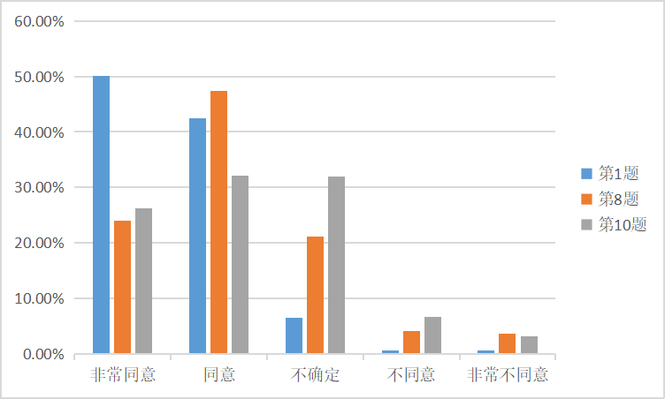
图3-1水平-情境与问题情况统计图
表3-5显示，第1题的平均分是4.41,第8题和第10题的平均分接近4,说明该 校（苏高中）的高:年级学生普遍达到数学运算水平…情境与问题方而的要求,能够 在熟悉的数学情境小了解运算对象，提出运算问题.
有50.13%的学生对于"我能够根据问题中的等量关系写出数学表达式”表示非 常同意，另外42.42%的学生也对此表示了同意，因此绝大部分学生都能够根据问 题中的等量关系写出数学表达式.
对于“我在拿到数学题目后，会认真审题”，有47.30%的学生表示同意，而只冇 23.91%的学生表示非常同意，并有3.60%的学生表示非常不同意，因此，在认真审题 这个环节，高中生还是有所欠缺的，良好的做题习惯需要得到进-步培养.
对于“我能指出某…数学问题是向量运算问题”，通过数据可以发现，倾向于同 意的人数明显较少，有32.13%的学生表示同意，31.88%的学生表示不确定，另外有 3.08%的学生表示非常不同意，有可能是因为向量运算问题对于学生属于难点.
（2）水平一知识与技能
测量数学运算水平一知识与技能的分别是第3、11、16题，具体统计结果见表.
表3-6水平一知识与技能情况统计
 | 项目 | 非常同意 | 同意 | 不确定 | 不同意 | 非常不同意 | 平均分
3. | 我能清楚记忆常见的 | 144 | 187 | 50 | 6 | 2 | 4.20
 | 数学公式和法则 | 37.02% | 48.07% | 12.85% | 1.54% | 0.51%
11. | 我能够选择相应的运 | 113 | 210 | 58 | 7 | 1 | 4.10
 | 算法则来进行计算 | 29.05% | 53.98% | 14.91% | 1.80% | 0.26%
16. | 在解题时，我更倾向 | 121 | 159 | 74 | 27 | 8
 | 于先思考一会而不是 直接动笔 | 31.11% | 40.87% | 19.02% | 6.94% | 2.06% | 3.92

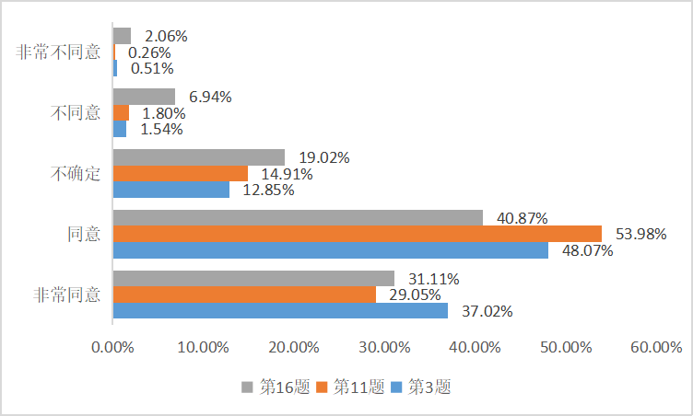
图3-2水平一知识与技能情况统计图
表3-6显示，第16题的平均分为3.92,第3题和第11题的平均分略高于4,说 明被测高中生在数学运算水平一知识与技能方面表现较好.
37.02%的学生对于“我能清楚记忆常见的数学公式和法则”表示非常同意， 48.07%的学生对此表示同意，表明有超过85%的学生在数学公式记忆方面表现 较好.
虽然“我能够选择相应的运算法则来进行运算”平均分表现较好，但是53.98% 的学生表示同意，其次才是29.05%的学生表示非常同意，因此在选择对应运算法则 方面还有提升空间.
对于“在解题时，我更倾向于先思考一会而不是直接动笔”，有31.11%的学生对 此表示非常同意，40.87%的学生表示同意，总体表现较好，但仍有19.02%的学生表 示不确定.
因此，学生在熟悉的数学情境中，能够根据问题的特征形成合适的运算思路，这 一方面仍有上升空间.学生在了解运算法则方面表现较好，在了解运算法则的适用范 围方面还需努力，（3）水平一思维与表达测量数学运算水平一思维与表达的分别是第4、6、9题，具体统计结果见表3-7 和图3-3.
表3-7水平一思维与表达情况统计
 | 项目 | 非常同意 | 同意 | 不确定 | 不同意 | 非常不同意平均分
4. | 在学习运算法则时，我 会思考该法则的意义 | 93 | 147 | 115 | 29 | 5 | 3.76
 | 和作用 | 23.91% | 37.79% | 29.56% | 7.46% | 1.29%
6. | 我能够运用运算验证 | 143 | 177 | 52 | 14 | 3 | 4.4
 | 简单的数学结论 | 36.76% | 45.50% | 13.37% | 3.60% | 0.77%
9. | 我能规范地书写运算 | 89 | 164 | 106 | 24 | 6 | 3.79
 | 过程 | 22.88% | 42.16% | 27.25% | 6.17% | 1.54%

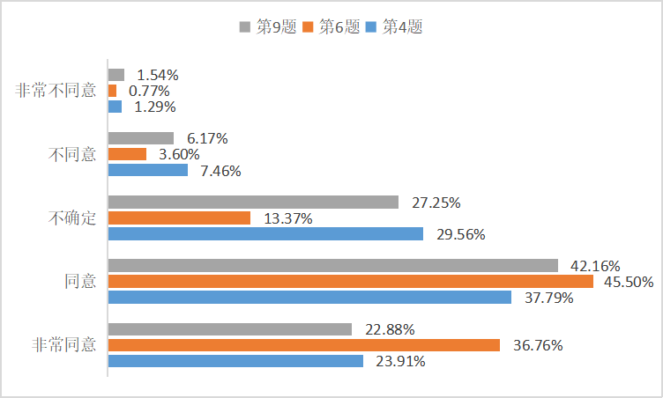图3-3水平一思维与表达情况统计图
由表3-7可以看出，这三题的平均分接近4,第4题和第9题的平均分不到4, 相对于数学运算水平…知识与技能来说，数学运算水平…思维与表达表现较差，高中 生在思维与表达方面还需进一步提升.
有29.56%的学生对于“在学习运算法则时，我会思考该法则的意义和作用”表示不 确定，另外有7.46%的学生表示不同意，非常同意与同意的占比并不十分突出.在学习运 算法则时养成思考算法含义和作用的习惯，这对于巩固和改善思维和表达方式至关重要.
对于“我能够运用运算验证简单的数学结论”，超过82%的学生对此表示同意及 以上的态度，仅有0.77%的学生对此表示非常不同意，大部分学生能够运用运算验证 简单的数学结论•
在书面表达方面，有42.16%的学生表示同意'我能规范地书写运算过程”，但有27.25% 的学生表示不确定，有6.17%的学生表示不同意.因此，学生在规范书写运算这一运算习 惯方面表现并不优秀，规范书写运算过程会影响最后得分，需要引起学生和教师的重视.
（4）水平一交流与反思
测量数学运算水平一交流与反思的分别是第2、14、18题，具体统计结果见表
3-8 和图 3-4.
表3-8水平一交流与反思情况统计
项目 | 非常同意 | 同意 | 不确定 | 不同意 | 非常不同意 | 平均分
2.我能对熟悉的数学应用 | 100 | 167 | 102 | 17 | 3
与建模的结果作出说明 或解释 | 25.71% | 42.93% | 26.22% | 4.37% | 0.77% | 3.88
14.我平时在做完数学运 | 81 | 143 | 106 | 42 | 17 | 3.59
算后，会再检查一下 | 20.82% | 36.76% | 27.25% | 10.80% | 4.37%
18我会与同学交流某道 | 133 | 178 | 50 | 21 | 7 | 4.05
题的运算结果 | 34.19% | 45.76% | 12.85% | 5.40% | 1.80%
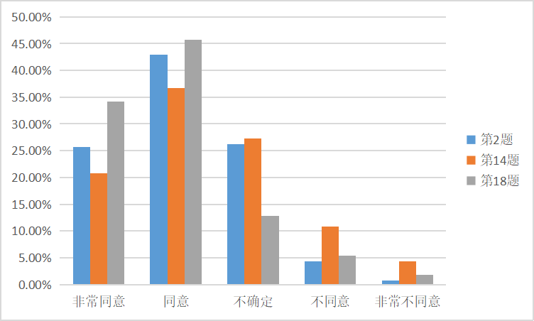
图3-4水平一交流与反思情况统计图
由表3-8可以看出，第2题的平均分是3.88,第18题的平均分是4.05,两题都 属于交流方面，表现尚可.第14题平均分是3.59,在水平一中表现相对较差•总体 来说，数学运算水平一中交流与反思方面是四方面中表现最差的.
对于“我能对熟悉的数学应用与建模的结果作出说明或解释”，有42.93%的学生 表示同意，26.22%的学生表示不确定，对于“我会与同学交流某道题的运算结果”， 有45.76%的学生对此表示同意，34.19%的学生表示非常同意.因此，学生对交流运 算结果有较强意愿，但仍需要进一步培养学生交流的意识，并且在交流的过程中，不 仅要交流结果，还要能够用运算的结果说明问题.
对于“我平时在做完数学运算后，会再检査一下”，有超过15%的学生对此持否 定态度，因此学生在检查反思这一方面还有欠缺，检查的运算习惯没有完全养成，实 际调查发现运算习惯问题确实存在且严重.

3.2.2高中生数学运算水平二分析
（1）水平二情境与问题
测量数学运算水平二情境与问题的分别是第12、20、22题，具体统计结果见表
3-9 和图 3-5.
表3-9水平二情境与问题情况统计
项目 非常同意同意 不确定 不同意非常不同意平均分
12. | 我能够将运算方法运用到 | 80 | 180 | 107 | 20 | 2 | 3.81
 | 相关情境中解决问题 | 20.57% | 46.27% | 27.51% | 5.14% | 0.51%
20. | 在解决有关运算问题时， | 68 | 142 | 154 | 22 | 3 | 3.64
 | 我能联想类似的运算方法 | 17.48% | 36.50% | 39.59% | 5.66% | 0.77%
22. | 我会自己尝试总结-类问 | 83 | 145 | 121 | 36 | 4 | 3.69
 | 题的运算技巧或方法 | 21.34% | 37.28% | 31.11% | 9.25% | 1.03%
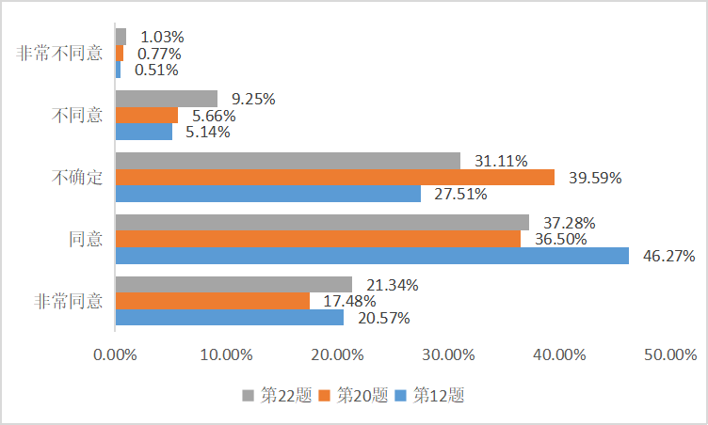
图3-5水平二情境与问题情况统计图
表3-9显示，随着水平的上升，与数学运算水平一情境与问题相比，数学运算水 平二情境与问题表现稍差，第20题和第22题的平均分都在3.5左右.
对于“我能够将运算方法运用到相关情境中解决问题”，有46.27%的学生表示同 意，表现尚可.
对于“在解决有关运算问题时，我能联想类似的运算方法”，仅有17.48%的学生 表示非常同意，有39.59%的学生表示不确定，这表明面对运算问题时，运算方法的 联想能力较弱，但总体水平仍尚可.
对于“我会自己尝试总结一类问题的运算技巧或方法”，有将近60%的学生表示 同意及以上，但仍有31.11%的学生表示不确定，有9.25%的学生表示不同意，在这一题上，不同意的反应较为明显，也表明学生在自己总结一类问题的运算技巧方面显 得差强人意.
总体来看，学生在关联的情境中确定运算对象，提出运算问题，60%左右的学生已基 本达到高考要求，但如何培养学生从水平一向水平二跨越，值得一线教师做进一步探讨.
- 水平二知识与技能
测量数学运算水平二知识与技能的分别是第7、15、24题，具体统计结果见表
3-10 和图 3-6.
表3-10水平二知识与技能情况统计
项目 | 非常同意 | 同意 | 不确定 | 不同意 | 非常不同意平均分
7.在进行数学运算时,我能合 | 91 | 172 | 106 | 18 | 2 | 3.85
理选择公式，并灵活运用 | 23.39% | 44.22% | 27.25% | 4.63% | 0.51%
15.当运算进行不下去时，我 | 145 | 187 | 42 | 12 | 3
会改变算法或者寻求别 的方法 | 37.28% | 4&07% | 10.80% | 3.08% | 0.77%
24.我能够针对不同类型问题 | 65 | 142 | 150 | 26 | 6
的特点，选择合理简洁的 运算途径 | 16.71% | 36.50% | 38.56% | 6.68% | 1.54% | 3.60

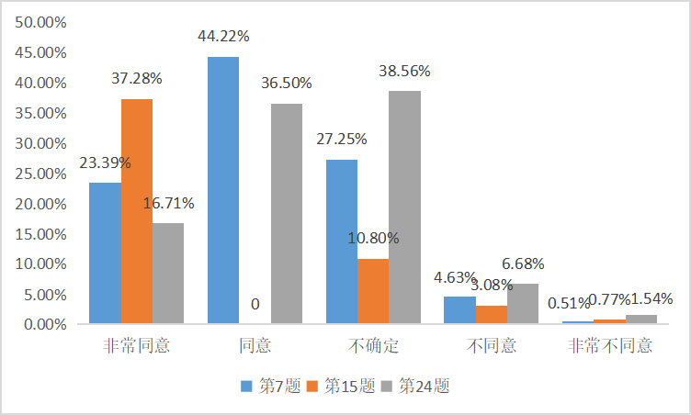图3-6水平二知识与技能情况统计图
表3-10显示，数学运算水平二中知识与技能方面仍然表现最好，与其在数学运 算水平一中表现一致.这三题的平均分值均高于3.5分，与水平一相比有合理范围内 的变化.
对于“在进行数学运算时，我能合理选择公式，并灵活运用”，有44.22%的学生 表示同意，但有27.25%的学生表示不确定，因此，学生对于运算公式的选择灵活方 面基本达标，但仍有待提高.
对于“当运算进行不下去时，我会改变算法或者寻求别的方法”，有超过85%的 学生表示同意及以上态度，在及时调整运算方法方面较灵活.
对于''我能够针对不同类型问题的特点，选择合理简洁地运算途径”，仅有16.71% 的学生表示非常同意，有38.56%的学生表示不确定，运算简洁方面还有待加强，本 质上还是灵活度不够.
总体上说，知识与技能方面，表现还不错，学生在解决实际问题中，能够根 据所要解答的题目，有针对性地去选择合理的、简洁的运算途径.
- 水平二思维与表达
测量数学运算水平二思维与表达的分别是第17、19、23题，具体统计结果见表
3-11 和图 3-7.
表3-11水平二思维与表达情况统计
项H |  | 非常同童 | 同意 | 不确定 | 不同意 | 菲常不同意 | 平均分
17. | 我能够利用分类讨论解 | 82 | 205 | 90 | 11 | 1 | 3.92
 | 决复杂的代数运算问题 | 21.08% | 52.70% | 23.14% | 2.83% | 0.26%
19. | 在综合运算问题中，我会 | 74 | 118 | 98 | 77 | 22 | 2.63
 | 因运算不规范而失分 | 19.02% | 30.33% | 25.19% | 19.79% | 5.66%
23. | 我能由数思形思考代数 | 83 | 153 | 127 | 25 | 1 | 3.75
 | 运算问题 | 21.34% | 39.33% | 32.65% | 6.43% | 0.26%

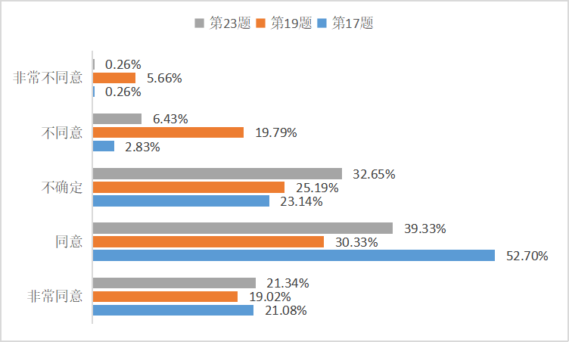
图3-7水平二思维与表达情况统计图
表3-11显示，第19题的平均分仅为2.63 (为与其他平均分表现一致，均为正向 得分，计算时，非常同意为1分，同意为2分，以此类推)，第17题、第23题的平 均分接近4分.
对于“在综合运算问题中，我会因运算不规范而失分”，19.79%的学生表示不同 意，5.66%的学生表示非常不同意，因此，学生在综合问题中规范书写问题更为突出， 进一步暴露运算习惯问题，应当引起教师的关注.
对于“我能够利用分类讨论解决复杂的代数运算问题”，有52.70%的学生表示同 意，有21.08%的学生表示非常同意，表现良好，学生自认为在分类讨论这一块做的 较好.
对于“我能由数思形思考代数运算问题”，有39.33%的学生表示同意，32.65%的 学生表示不确定，在数形结合的迁移联想方面，还需进一步培养.
总的来说，学生在解决综合数学运算问题时，不能很好地运用迁移和联想进行思 考，进而选择合适的思想方法，面对复杂的运算问题，往往会出现书写不规范等问题.
- 水平二交流与反思
测量数学运算水平二交流与反思的分别是第5、13、21题，具体统计结果见表
3-12 和图 3-8.
表3-12水平二交流与反思情况统计
项目 | 非常同意 | 同意 | 不确定 | 不同意 | 非常不同意 | 平均分
5.在完成数学运算后，我会 | 39 | 124 | 142 | 66 | 18 | 3.26
思考其他的运算方法 | 10.03% | 31.88% | 36.50% | 16.97% | 4.63%
13.我能够和同学交流思 | 85 | 160 | 101 | 35 | 8
路，探讨更为合理简洁 的运算方法 | 21.85% | 41.13% | 25.96% | 9.00% | 2.06% | 3.72
21.对运算中的错误，我会 | 99 | 203 | 74 | 10 | 3 | 3.98
寻找原因，并进行反思 | 25.45% | 52.19% | 19.02% | 2.57% | 0.77%
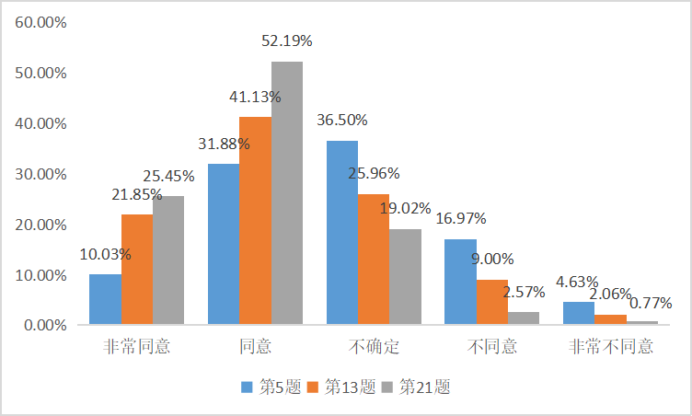
图3-8水平二交流与反思情况统计图
由表3-12可以发现，数学运算水平二交流与反思仍然表现较差，与在数学运算 水平一中表现基本一致，第5题的平均分仅为3.26,第13题和第21题的平均分接近4.
对于“对运算中的错误，我会寻找原因，并进行反思”，有将近80%的学生表示 同意及以上态度，学生对于寻找错误原因表现令人较满意.
对于“我能够和同学交流思路，探讨更为合理简洁地运算方法”，有41.13% 的学生表示同意，学生表现尚可，与水平一中交流方面相比在合理范围内略显薄 弱.
对于“在完成数学运算后，我会思考其他的运算方法”，仅有10.03%的学生表示 非常同意，绝大部分学生表示中立态度，这表明学生很少会在解决完题目后，再去思 考别的方法或者更好的方法，这对于学生的运算水平的提升是有阻碍作用的.
总体来说，学生在交流方面仍需加强，在交流的过程中，应当鼓励学生借助运算 探讨问题.

3.2.3高中生数学运算能力上的表现及性别差异分析
本问卷调查共回收389份有效问卷，统计发现分别由202位男生和187位女生填 写.笔者将从总体及不同性别的角度，分析学生在数学运算素养的四个方面上表现的 差异性.
笔者将对于同一水平同一方面（即同一维度）设置的三个问题的实阪分值求和取 平均值，平均分将表示调查对象在某一水平中的某一方面的表现.男生、女生和总体 之间的各维度表现差异如下表3-13所示.
表3-13高中男女生数学运算能力表现的差异分析
水平 方面 性别 N 均值 标准差 T P
 | 男 | 202 | 4.0363 |  | ・68692
情境与问题 |  |  |  | 3.989 |  | 1.502 | .134
 | 女 | 187 | 3.9376 |  | .60189
 | 男 | 202 | 4.1436 |  | .63242
知识与技能 |  |  |  | 4.071 |  | 2.513 | .012
 | 女 | 187 | 3.9929 |  | .54974
 | 男 | 202 | 4.0264 |  | .60161
思维与表达 |  |  |  | 3.894 |  | 4.550 | .000
 | 女 | 187 | 3.7504 |  | .59327
 | 男 | 202 | 3.9620 |  | .66848
交流与反思 |  |  |  | 3.841 |  | 4.085 | .000
 | 女 | 187 | 3.7112 |  | .53973
 | 男 | 202 | 3.8779 |  | .69544
情境与问题 |  |  |  | 3.714 |  | 5.233 | .000
 | 女 | 187 | 3.5365 |  | .58989
 | 男 | 202 | 3.9884 |  | .72267
知识与技能 |  |  |  | 3.878 |  | 3.508 | .001
 | 女 | 187 | 3.7594 |  | .56031
 | 男 | 202 | 3.5314 |  | .66613
思维与表达 |  |  |  | 3.431 |  | 3.304 | .001
 | 女 | 187 | 3.3226 |  | .57932
 | 男 | 202 | 3,7624 |  | .68440
交流与反思 |  |  |  | 3.655 |  | 3.392 | .001
 | 女 | 187 | 3.5383 |  | .61263

水平一
水平一 一
表3-13可以看出，水平一中知识与技能均值为4.071,水平二中知识与技能均值 为3.878,在各水平中均值为最高.在水平二中思维与表达均值为3.431,明显低于其 他三个方面.总体上，被试高中生在知识与技能方面表现突出，在交流与反思和思维 与表达方面表现较弱，被试男生在运算素养的四个方面的表现都比被试女生要好.
为了进一步判断男生和女生在数学运算素养的四个方面上是否有显著性差异，对 他们的均值进行独立样本t检验，如表3-13所示.男女生在水平一情境与问题方面不 存在显著差异（P>0.05）,而在其余方面存在显著差异（P<0.05）,被试男生在这些维 度上的得分都明显高于女生.因此，在一定程度上说明男生在数学运算素养上表现相 对优于女生.这可能是由男女生在数学记忆和思维方式的差异所导致的，观察女生的 笔记会发现与教师的板书十分相似，记忆方式带有机械记忆的成分，而男生更倾向于 理解记忆.在思维方式上，男生抽象概括能力更强，能更快地抓住事物的本质.
表3-14不同维度单因素方差分析
 | 平方和 | df | 均方 | F | 显著性
组间 | 113.041 | 7 | 16.149 | 39.756 | .000
组内 | 1264.091 | 3112 | .406
总数 | 1377.133 | 3119

进一步进行单因素方差分析，由表3-14可知，F统计量为39.756,对应的检验 显著性P为0.000 （<0.05）,说明不同维度得分之间存在显著差异.我们进一步通过 LSD事后比较发现，水平一情境与问题和知识与技能的得分无显著差异（均值为正 且P>0.05）,并且明显高于水平一的另外两个方面（均值为正且P<0.05）,而水平一 思维与表达和交流与反思方面也无显著差异（均值为正且P>0.05）.水平二知识与技 能方面的得分明显高于水平二的另外三个方面（均值为正且P<0.05）.水平二的情境 与问题和交流与反思方面的得分无显著差异（均值为正且P>0.05）,并且明显高于思 维与表达方面（均值为正且P<0.05）.
综上可知，学生在知识与技能方面中表现突出，在思维与表达方面表现不佳.随 着水平的上升，学生在情境与问题和知识与技能两方面表现的差异逐渐显现，由原来 的无显著差异，转变为水平二中知识与技能方面表现更为突出.同样，在水平一中无 显著差异的思维与表达和交流与反思，在水平二中的差异明显，思维与表达更显落 后.因此，笔者猜想水平的递进可能会拉开各方面表现的距离.

3.3对试卷的错题分析
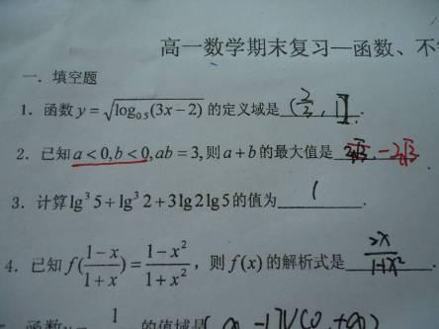
图4-1
由图4-1中的第2题可以发现学生没有看清楚题目要求，没有好好审题,也有可能是学生没有记清楚使用基本不等式的条件、乱用公式。这里考察的是使用基本不等式的基本条件，老师在讲知识点时一定要强调基本不等式的使用条件，要牢记“一正 二定 三相等”。

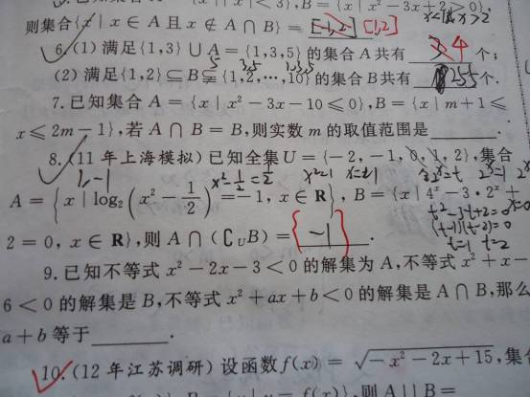
图4-2
由图4-2中的第8题可以看出填空的答案是要写成集合的形式，虽然学生算出来的答案是对的，但是不注意书写，最终的答案还是错的。学生平时做题时书写一定要规范，一定要知道集合的书写格式。

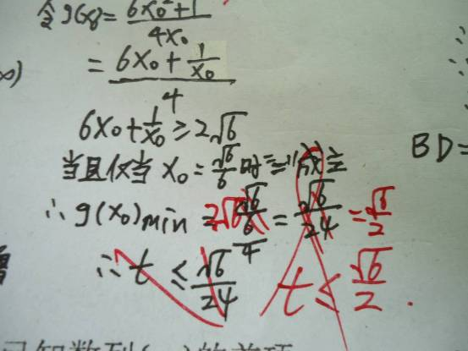
图4-3
由图4-3可以看出这是学生经常会出错的问题，粗心大意、抄错内容，这种错误对于高中生来说太不应该了。平时做题时候一定要注意千万不能抄错，考试中一定要避免因为这种小错误而丢分现象。

3.4访谈内容
笔者对西藏拉萨中学的几位老师进行了访谈来更好地了解西藏高中生数学运算能力的现状，以下是两位老师的访谈反馈
一、根据您多年的教学经验，您觉得现在的高中生在数学学习中存在哪些问题？
A:概念的理解和抽象提炼，数学运算，分析解决问题，数学学习习惯和能力。
B:我认为目前西藏高中生在学习数学的过程中主要存在问题
1 对教材的解读和掌握不透彻
2 对公式，概念，性质的理解及应用不充分，不会学以致用。
3 在实际的做题过程中做题能力及计算能力差
4 还有多种原因使得藏区高中生的数学基础非常薄弱
二、您认为现阶段西藏高中生的数学运算能力存在哪些问题?
A:数学运算普遍较差，大部分学生不能很灵活地运用各种公式及没有良好的运算习惯。
B:在数学运算当中运算能力差，对一些公式的应用不够灵活。 在数系的扩充当中唯一不变的是运算性质，但在学生心里学了新的内容就觉得前面的一些运算性质，公式是不能用的。 比如在必修一当中涉及到函数的单调性可以用“五步法”来判断，但学完导数后学生认为判断函数的单调性只能用导数，但事实是前面的方法依然可以用，总的来说缺乏贯通、灵活的思想。
三、您认为教师日常教学中重视学生运算能力的培养吗？
A:大多数教师都比较很注重运算和书写规范。
B:因人而异，有些老师非常注重，但有些老师不管，认为运算是学生自身的问题，应该靠自己提升，但实际上每一个数学老师都有提高学生运算能力的责任，尤其在西藏任教的老师。
四、您认为应该怎样有效地培养西藏高中生数学运算能力？
A:经常性创设适当的限时限量答题训练，提高学生专注度和答题效率。长期训练有一定改善。
B:我认为提高运算能力首先要掌握涉及高中内容的一些公式，其次是要做题，见多识广，题目做多了，也就掌握考法，运算能力也就上去了。

第4章 影响西藏高中生数学运算能力的因素

4.1从学生角度分析

4.1.1没有良好的运算习惯
大部分学生做题前不认真审题，数据抄写错误或看错行，这就是学生经常会出现马虎的重要原因之一；做题时思路不清晰，运算程序混乱；做题后不认真检查；还有很多学生不能规范书写运算过程。这些不良习惯，大大的增加了出错率。

4.1.2对数学基础知识的理解与掌握不到位
大部分学生对数学的各种公式记忆不到位，对公式的运用不熟练。记忆了各种公式，但是在做题的时候不能很好地选择对应的公式。例如解一元二次方程时的求根公式中不记得分母有2；学生的迁移能力与空间想象能力不强，在解空间立体几何时不能正确建立坐标系或建立了坐标系不能准确的找到坐标点等。实际上，每个数学运算都是由几个简单基础的公式堆砌而成的。学生们基础知识不牢固，解题时没有思路，想不到相关的数学知识，导致数学一落千丈。

4.1.3对数学学习没有兴趣
在我实习的时候发现很多西藏学生对学习数学不感兴趣，跟学生平时交流时侯他们一直会说数学好难，他们的数学基础知识不牢固，久而久之导致他们对数学不感兴趣。小学与初中的数学还比较简单，学生还比较有兴趣。高中数学比小学和初中的难度上升了一个大阶梯，数学运算量大且难，且高中科目众多，学生压力大，数学一道难题就需要很长时间解答还不一定能解出来甚至解出来还是错的，耗费了绝大多数同学很大一部分精力，以至于他们没有时间来做其他科目。这些都是降低学生学习数学兴趣的原因，也是影响数学运算能力的原因之一。

4.1.4对错题没有及时整理、总结、归纳
课后及时反思、总结、归纳是学好数学的重要一步。对错题的整理、总结、归纳就是对知识的一个查缺补漏的过程，有利于加强西藏高中生对知识的掌握，提高西藏高中生的总结能力，帮助提高他们的数学素养，其中整理数学错题的方法是作者亲身实验的一个提高数学成绩的好方法，但数学错题本上不能只记录技巧性地错题，计算方法出错的也要整理，可以分门别类的放置。但高中课业繁重，学生很难挤出时间整理错题并进行反思。同时，教师只注重传授知识，忽视课后的反思和总结。缺乏课后反思、总结、归纳将导致西藏高中生形成固定的思维模式，并缺乏独立的反思和总结。

4.1.4对数学运算认识不到位
目前，学生对数学运算认识不够全面，还停留在计算量大、计算难的方面，觉得数学枯燥乏味。课上遇到例题学生只看思路，不会自己重新运算；课后错题也只看思路，对错题从来都归结到马虎。教师忽略了对学生数学运算的认识，导致了学生对数学产生了恐惧，教师教学没有效率，学生学习也起不到好的效果。

4.2从教师角度分析

4.2.1缺乏对数学运算的培养
在课堂上，教师很少对学生的数学运算能力展开专门的训练、进行系统的培养。教师只有在课堂上才能系统全面的讲授知识，但一节课的时间有限，数学教师在课上只会讲授相关知识或只会在黑板上写下重点公式和关键得分点，而往往省略运算步骤，导致教育工作水平降低。

4.2.2认识不到自己的责任
很多高中数学教师都认为数学运算是小学老师和初中老师的责任，或是学生们自己的任务，教师们只注重数学思维的培养，一头扎进浩瀚的题海中，到最后发现收效甚微，学生的成绩并没有明显提高，令教师和学生十分苦恼。
例如：高中对二次函数、二次方程和一元一次不等式等进行运算时一般会用到十字相乘法，但初中时很少用到十字相乘法，大多数时候使用的都是配方法和求根公式法，学生们对十字相乘法掌握不足[5]。比如在计算一元二次方程18$x^{2}$-21x+5=0，用十字相乘法时得到(3x-1)(6x-5)=0，可以很明显求出$X_{1}$=$\frac{1}{3}$，$X_{2}$=$\frac{5}{6}$，而用求根公式时需要先求$b^{2}$-4ac≥0，再用求根公式，可能计算还会出错。因此高中数学教师在教授二次函数的知识时需要先复习十字相乘法，以便学生能够熟练运用，提高学生的运算速度，让学生在有限的时间做更多的题。

4.3.3教师的旧课堂
旧的数学课堂是教师一直讲或者直接照着书念，要求学生做大量习题。高中知识多且杂，绝大部分高中课堂一节课都是四十五分钟，每天最多两节课，教师会在有限的时间里尽可能的讲授核心知识点，如果此时教师再拿出一部分时间让学生自由谈论、互动交流就会影响教学进度。本来课堂上教师就会被学生听课效率或者突发情况影响讲课速度，大部分高中教师认为西藏高中生已经有了较强的自我学习能力和独立性，因此在课堂上就会忽略学生讨论、教师提问的环节。

4.3从教学环境角度分析

4.3.1为考试产生的教学
因为高考，教师、家长都只看重成绩，就只一味要求学生的成绩，搞题海战术，为学生设置过多的数学题，但讲解作业时计算量大的题目教师只讲解思路，将计算留给学生课下完成，而课下学生还有其他作业，往往不会再做一遍老师讲解了思路但没有计算的题目。而且在实习时我发现老师每天都在赶进度，内容讲的特别快，因此课后练习很多都会让学生自己课下去做。长此以往，学生掌握不到运算技巧，提高不了运算能力，难以培养学生的数学运算能力。

4.3.2新旧知识的衔接
初中数学内容较少，学生理解起来也比较容易，对学生的基础要求不高，一些知识课上听不懂，学生也可以在课下通过自学进行理解掌握。而高中知识具有一定的难度，也要求学生具有一定的基础。在高中必备的一些知识和运算技巧在初中是学不到也用不到的，但高中教师却认为这些必备知识初中教师都教过了，教师一味的注重教学任务，这种现状导致初高中知识存在一定的脱节。因此，高中教育教学应注重初高中的衔接，不仅可以巩固学生的基础，还能对学生进入高中有一定的过渡。

4.3.3各种辅助工具的出现
当今社会，网络、书店、各种学习机的出现对学生学习有利有弊。当今时代，计算机、电脑等辅助学习的工具的普及，虽然减轻了计算负担，但大多数学生过于依赖这些辅助工具，他们认为这样运算方便、快速且准确，这样会使学生缺乏学习的积极性、主动性，降低计算能力。市面上各种辅导资料参差不齐，而学生盲目购买，不辨好坏，可能会造成学生的错误认识。网上各种学习视频的传播，可以让学生看到名师的讲解，但也可能造成学生上课不认真听讲，指望课下自己补习。

4.3.4社会娱乐的吸引
在这个娱乐方式多种多样的社会，有太多好吃的、好玩的吸引学生的注意。学生在学校完全接触不到这些，所以在每次放假的时候学生都会被这些活动吸引，从而无法专注学习,而开学时又对它们恋恋不舍，很难收心。

第5章 培养西藏高中生数学运算能力的措施

5.1注重学生数学思维的培养
培养学生的数学思维就是培养学生思维中的严谨性、简捷性和联想力，能使学生的运算快速且准确。教师在教学过程中由浅入深、层层递进，在设计问题时难度适中，对不同学生的能力进行分层。题目设计一题多解或多题一解，一题多解是锻炼学生的思维能力，多题一解是培养学生对知识的归纳与总结[1]。培养学生良好的数学思维能提升教学工作的效率。
例如:已知$\vec{OA}=(k,4),\vec{OB}=(2,5),\vec{OC}=(3k,9)$,且A、B、C三点共线,那么$k=$.
解法一：距离公式法
由$A、B、C$三点共线可得:$|\vec{AB}|+|\vec{BC}|=|\vec{AC}|$,取0点的坐标为$(0,0)$,
则$A(k,4),B(2,5),C(3k,9)$,
$∴|\vec{AB}|=\sqrt{(2−k)^{2}+(5−4)^{2}},|\vec{BC}|=\sqrt{(3k−2)^{2}+(9},|\vec{AC}|=\sqrt{(3k−k)^{2}+(9−4)^{2}}.∵|\vec{AB}|+|\vec{BC}|=|\vec{AC}|$,解得$k=\frac{10}{7}.$
解法二:向量共线法
由$A、B、C$三点共线可得:$\vec{AB}//\vec{BC}//\vec{AC}$
$\begin{matrix} & \vec{AB}=\vec{OB}−\vec{OA} \\ & \vec{BC}=\vec{OC}−\vec{OB} \\ & \vec{AB}=(2−k,1),\vec{BC}=(4,3k−2) \\ & ∴x_{1}y_{2}−x_{2}y_{1}=0,即(2−k)4−(3k−2)1=8−4k−3k+2=10−7k=0.\end{matrix}$
解得$k=\frac{10}{7}$.
解法三：斜率相等法
由A、B、C三点共线可得:$k_{AB}=k_{BC}=k_{AC}$,
$$∵A(k,4),B(2,5),C(3k,9)$$
$∴k_{AB}=\frac{5−4}{2−k}=\frac{1}{2−k},k_{BC}=\frac{9−5}{3k−2}=\frac{4}{3k−2}$.
又$∵k_{AB}=k_{BC},\frac{1}{2−k}=\frac{4}{3k−2}$解得$k=\frac{10}{7}$.

5.2注意学生基础知识的培养
高中数学教师在教学工作中应重视数学概念、公式、定理等基本数学公式的教学方法。在教学过程中，教师可以创设问题情景与学生互动，激发学生学习数学的好奇心和兴趣，活跃课堂气氛，让学生构建新旧知识的知识体系，并进行整合。鼓励学生小组合作学习，共同探索学习，小组内无法解决的问题在课上提出，让其他组的学生帮忙，其他学生解决不了的让教师帮忙，最后教师归纳总结，提出重点难点。数学不是一门只靠背诵公式与理论就能掌握的科目，但学生也不能不背必要的知识的，必须要让学生抽出时间来背诵，只有记在头脑里等做题时脑子里才有东西，才能用。但学习的关键不仅仅是记住相关公式，还要学会灵活运用各种知识，达到运算的目的。记忆是应用的基础，应用是记忆的表现形式。在此基础上，教师设计问题，循序渐进，对比容易混淆的地方，检查学生的学习成绩。
例如：
在基本不等式中a+b≥$2\sqrt{ab}$中当且仅当a=b时等号成立，教师应注意强调等号成立的条件。在做利用基本不等式求最值的题时，牢记一正、二定、三相等，和定则积最大，积定则和最小。①当两个正数的和为定值时，它们的积有最大值，即若a>0,b>0，且存在最大值M，当且仅当a=b时等号成立；②当两个正数的积为定值时，它们的和有最小值，即若a>0、b>0，且存在最小值N，当且仅当a=b时等号成立。学生很可能会忽略定理的使用条件，容易在运算方面出现错误。要多出一些同类型的题，让学生时刻注意取等号时成立的条件。

5.3注重日常练习规范性的培养
数学就要不断的练习，通过日常习题查漏补缺，最后在高考的考试中取得胜利，因此日常联系就显得尤为重要。首先，教师在教学过程中要作为一个榜样，起到良好的示范的作用，孔子云：“其身正，不令而行；其身不正。虽令不从”。很多学生在解题时会仿照教师的解题思路和板书。因此教师在课堂上应注重书写的规范性与准确性。其次，学生在平时练习时要注意审题，数学有很大一部分的错误都是没有审好题，学生可以在试卷上将重要信息用笔勾画，起到一个突出醒目的作用。另外，要注意草稿纸的使用。数学运算时会用到草稿纸，在使用草稿纸时应进行一定的规划，标注序号，使用时严格按照一定的步骤进行解答，尽可能写得和试卷一样整洁，避免字迹潦草出现抄写错误而失分。高考中一分就是上千人的区别，不要因为一分，就与自己心仪的大学失之交臂。最后，学生在做完题时要养成检查的习惯。先审题，看是否存在信息遗漏和抄错的问题；再查看草稿纸，检查运算过程是否出错，结果是否抄写错误；最后将结果带入检验。教师应在平常练习时时刻提醒、督促学生，让他们养成良好的学习习惯，不仅可以在数学等科目上取得好成绩，还可以增强自信心。

5.4注重教师课堂创新培养
在课堂上，教师应以学生为主题，不再搞“一言堂”，充分发挥学生的主动性。教师应在课堂上“留白”，让学生提问题，让学生在黑板上像老师一样去解决学生的疑惑。在黑板上讲解的过程中可以充分展示学生的解题思路和计算过程，教师就可以指出他们的错误，避免学生们二次出错，同时也可以规范他们的书写。教师应注重课堂练习，它能及时反馈给教师学生对这节课的掌握情况，对老师下一步该如何讲解起着指引作用。教师需要不断探索和改变教学方法，多应用多媒体等现代技术增加课堂的趣味性。
例如；在学习三角函数时，其中有各种三角函数公式，记忆诱导公式有一句口诀：奇变偶不变，符号看象限。教师对这一口诀进行了各种讲解：变是看的奇偶倍，后一句对应口诀：一全正，二正弦，三正切，四余弦；意思是第几象限中那个三角函数是正的。但这些基本上都是从文字方面进行的，学生并没有真正理解，还是会出现运算错误。所以，教师在课堂上可以借助多媒体展现三角函数图像变化规律，从直观上加深学生对其本质的理解。

5.5注重良好教学环境的培养
高中也可以说是学习数学的另一个新起点。在学生刚刚步入西藏高中生活、上第一节数学课时，教师不要说数学多么难学，给学生过多的压力，让学生对学习数学产生抵触心理，只需要向学生说明数学的重要性，让学生对数学引起足够的重视就可以了。高一所学的数学内容比较简单但内容十分重要，在高考中所占比重也比较大，学好高一的数学就是为之后的学习打下了坚实的基础，其中对高一学生的运算能力有较高的要求，因此高一阶段也是培养学生数学运算能力的重要时期。此时教师可以将生活实例与数学联系起来，让学生明白数学并不抽象，它与我们的生活息息相关，加强学习数学的兴趣。高二，学生对数学的学习已经有了自己的方法，此时的学习已经进入了困难模式，但他们的数学运算能力增强，对学习也有了一定的紧张感，为高三复习做好了准备。高三是学生冲刺高考的最后阶段，为了进入理想的大学努力学习，这时他们的数学运算能力已经基本完善。教师此时需要帮助学生查缺补漏，交给学生一些技巧性的东西，帮助学生树立自信心，减轻学习的压力，轻松应考。

结束语
高中是学生的重要阶段，学生即将面临高考，高考是人生的一个岔口，数学成绩是高考成绩的重要组成部分，数学运算能力又是学好数学的一个重要能力。但数学运算能力不是短时间就可以培养出来的，它需要平常不断地练习与积累，需要教师与学生的相互配合。在学习过程中，学生要养成良好的习惯，主动学习、积累；在教学过程中，教师应正视学生数学运算中存在的问题，帮助学生提高数学运算知识，锻炼数学运算技能，激发数学运算的信心，采用多种教学方式强化学生的数学运算能力。

参考文献
[1]董安妮.关于西藏高中生数学运算能力现状研究[D].哈尔滨：哈尔滨师范大学，2018.
[2]姚娟.高中文科生数学运算能力现状调查及培养策略[D].南京：南京师范大学,2018.
[3]教育部.全日制义务教育数学课程标准（2017年版）[M].北京师范大学出版社,2017.
[4]林瑜.提升民族地区西藏高中生数学运算素养的策略研究[D].桂林:广西师范大学，2019.
[5]李雅男.西藏高中生数学运算能力的培养[J].科学大众(科学教育)，2019，13（9）：24-25.
[6]康恬雨.高中数学类—西藏高中生数学运算能力的发展现状与培养策略研究[J].科技风，2018，(34):25.
[7]徐柏林.西藏高中生数学运算能力的发展现状与培养策略研究[D].信阳：信阳师范学院，2016.
[8]张雪然.浅谈数学学习中知识迁移能力的培养[J].中华少年：研究青少年教育，2012，4：149.
[9]黎春霞.核心素养理念下西藏高中生数学运算能力培养的思考.2019教育信息化与教育技术创新学术讨论会（贵阳会场）论文集[C];2019.
[10]陈猛.核心素养视角下西藏高中生数学运算能力培养的思考[J].标准课堂，2020，(04):221-222.
[11]赵粒铭.分析西藏高中生数学运算能力的培养[J].科技风，2020，35(6)：94-122.
[12]申雄.培养西藏高中生数学运算能力“三策略”[J].中学数学，2020,11(3):85-86.
[13]田红艳.西藏高中生数学运算能力培养的研究[D].开封:河南大学，2020.

附录1
问卷调查:
性别: △男 △女
1.我能够根据问题中的量关系写出数学表达式
1非常同意 2同意 3不确定 4不同意 5非常不同意
2.我能对熟悉的数学应用与建模的结果作出说明或解释
1非常同意 2同意 3不确定 4不同意 5非常不同意
3.我能清楚记忆常见的数学公式和法则
1非常同意 2同意 3不确定 4不同意 5非常不同意
4.在学习运算法则时，我会思考该法则的意义和作用
1非常同意 2同意 3不确定 4不同意 5非常不同意
5.在完成数学运算后，我会思考其他的运算方法
1非常同意 2同意 3不确定 4不同意 5非常不同意
6.我能够运用运算验证简单的数学结论
1非常同意 2同意 3不确定 4不同意 5非常不同意
7.在进行数学运算时,我能合理选择公式，并灵活运用
1非常同意 2同意 3不确定 4不同意 5非常不同意
8.我在拿到数学题目后会认真审题
1非常同意 2同意 3不确定 4不同意 5非常不同意
9.我能规范地书写运算过程
1非常同意 2同意 3不确定 4不同意 5非常不同意
10.我能指岀某一数学问题是向量运算问题
1非常同意 2同意 3不确定 4不同意 5非常不同意
11. 我能够选择相应的运算法则来进行计算
1非常同意 2同意 3不确定 4不同意 5非常不同意
12. 我能够将运算方法运用到相关情境中解决问题
1非常同意 2同意 3不确定 4不同意 5非常不同意
13.我能够和同学交流思路，探讨更为合理简洁 的运算方法
1非常同意 2同意 3不确定 4不同意 5非常不同意
14.我平时在做完数学运算后，会再检查一下
1非常同意 2同意 3不确定 4不同意 5非常不同意
15.当运算进行不下去时，我会改变算法或者寻求别的方法
1非常同意 2同意 3不确定 4不同意 5非常不同意
16. 在解题时，我更倾向于先思考一会而不是直接动笔
1非常同意 2同意 3不确定 4不同意 5非常不同意
17. 我能够利用分类讨论解决复杂的代数运算问题
1非常同意 2同意 3不确定 4不同意 5非常不同意
18我会与同学交流某道题的运算结果
1非常同意 2同意 3不确定 4不同意 5非常不同意
19. 在综合运算问题中，我会因运算不规范而失分
1非常同意 2同意 3不确定 4不同意 5非常不同意
20. 在解决有关运算问题时，我能联想类似的运算方法
1非常同意 2同意 3不确定 4不同意 5非常不同意
21.对运算中的错误，我会寻找原因，并进行反思
1非常同意 2同意 3不确定 4不同意 5非常不同意
22. 我会自己尝试总结-类问题的运算技巧或方法
1非常同意 2同意 3不确定 4不同意 5非常不同意
23. 我能由数思形思考代数运算问题
1非常同意 2同意 3不确定 4不同意 5非常不同意
24.我能够针对不同类型问题的特点，选择合理简洁的运算途径
1非常同意 2同意 3不确定 4不同意 5非常不同意

附录2
一、根据您多年的教学经验，您觉得现在的高中生在数学学习中存在哪些问题？
二、您认为现阶段西藏高中生的数学运算能力存在哪些问题?
三、您认为教师日常教学中重视学生运算能力的培养吗？
四、您认为应该怎样有效地培养高中生数学运算能力？

